|  |  |
| --- | --- |
| **Отчет по семейным выходным** | **https://kresttsy.ru/sites/default/files/cjdvyiuuuuu.jpg** |

Одним из самых ярких воспоминаний из детства каждого человека - это время, проведённое со своей семьёй. В рамках проекта «Большие семейные выходные», посвященного Году семьи, прошли семейные выходные «Что может быть семьи дороже!». Мероприятия организовали и провели педагоги ГБОУ СО «Асбестовская школа-интернат». Дети с мамами, папами и бабушками пришли для участия в семейном празднике, ведь их ждала интересная и насыщенная программа.

Коленская О.В., классный руководитель 3-б класса, организовала выход классного коллектива с родителями в «Веревочный парк».

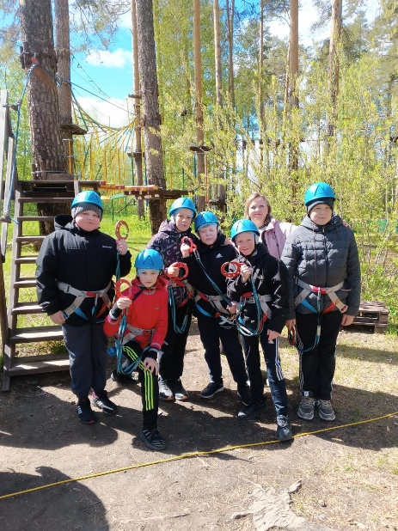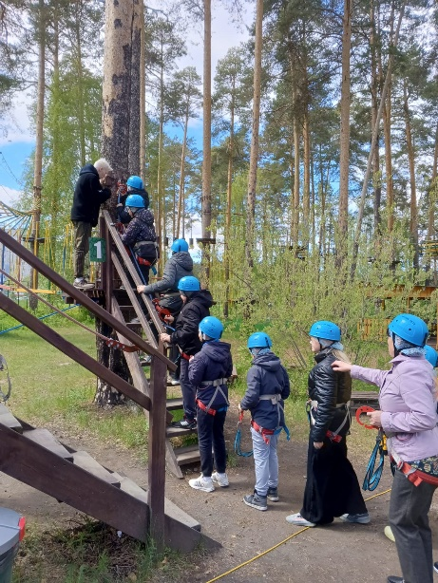

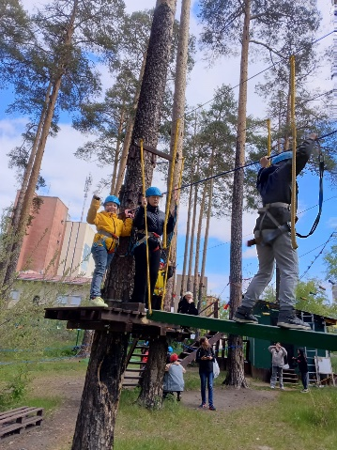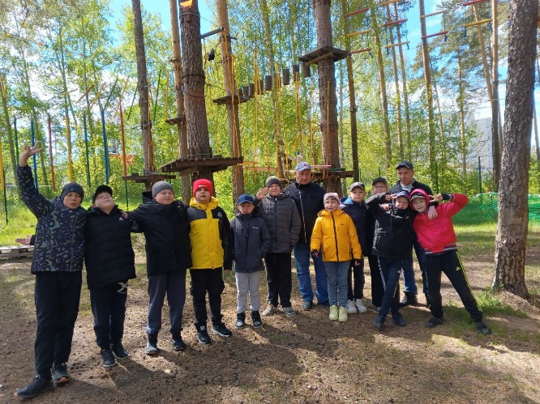

Хотенова О.В. и Аглушевич Н.Н., педагоги 3-а класса, провели мастер-класс «Кулинарный поединок».

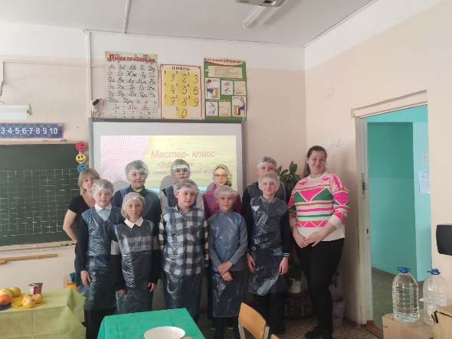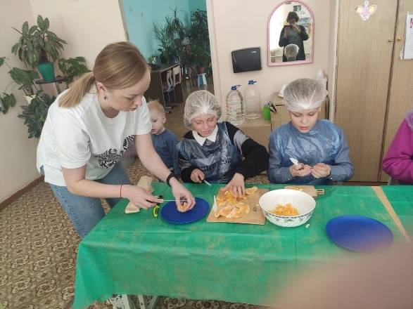

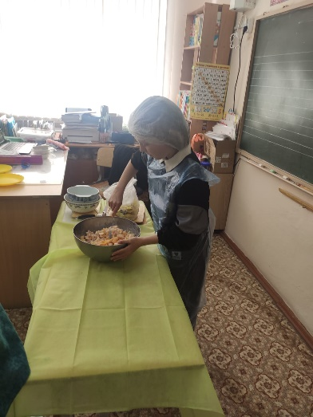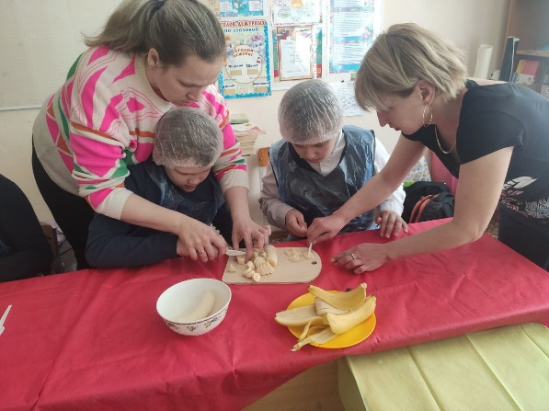

Молчанова О.А. с обучающимися и с родителями 4-а класса поучаствовали в квесте в специализированном пространстве для праздников «Кактус».

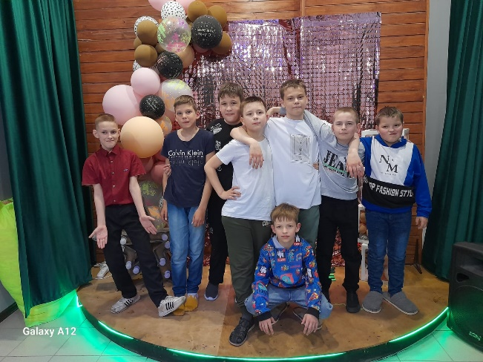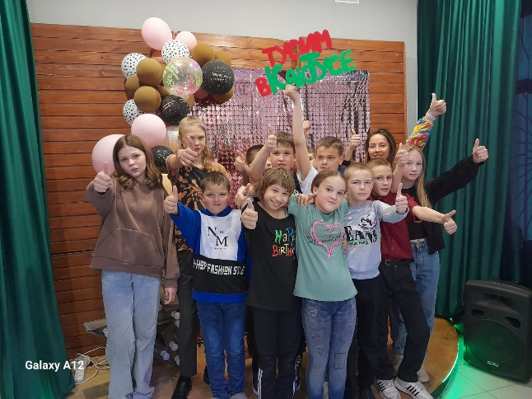

Миронова И.С., классный руководитель 1-г класса, организовала участие обучающихся и их родителей в мастер-классе «Рисуем слона» в Мастерской по ремонту крыльев.

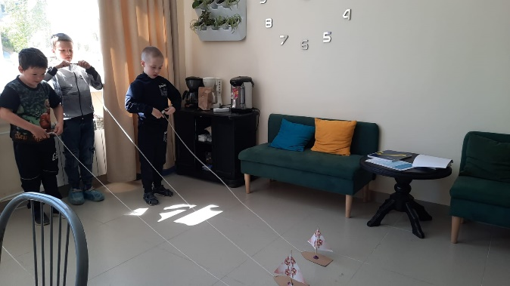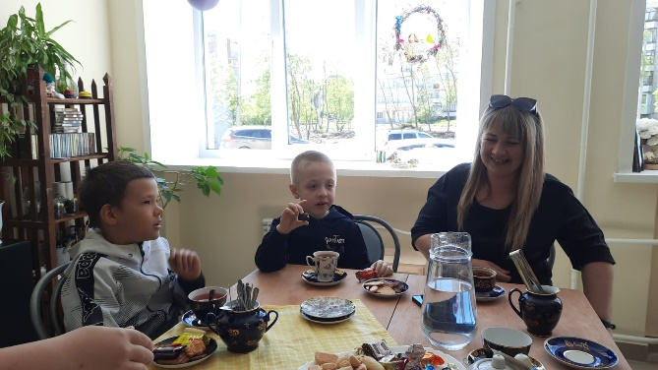  
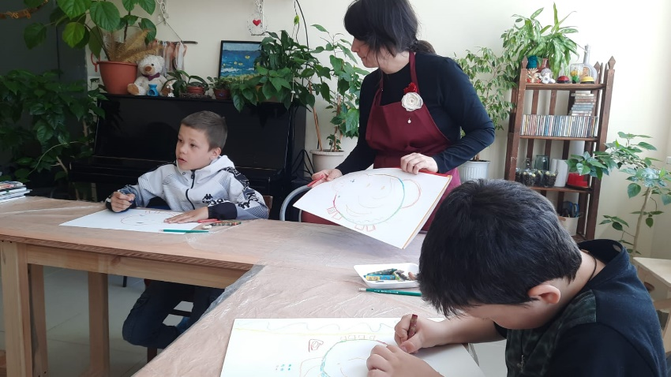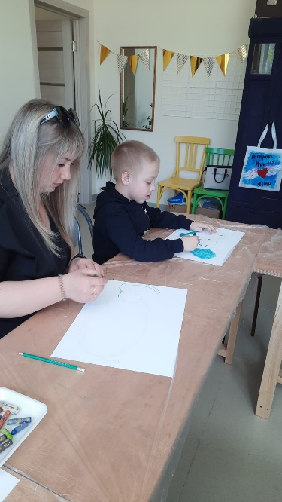

Педагоги ГБОУ СО «Асбестовская школа-интернат» с обучающимися и их родителями посетили киносеанс в кинотеатре «Прогресс».

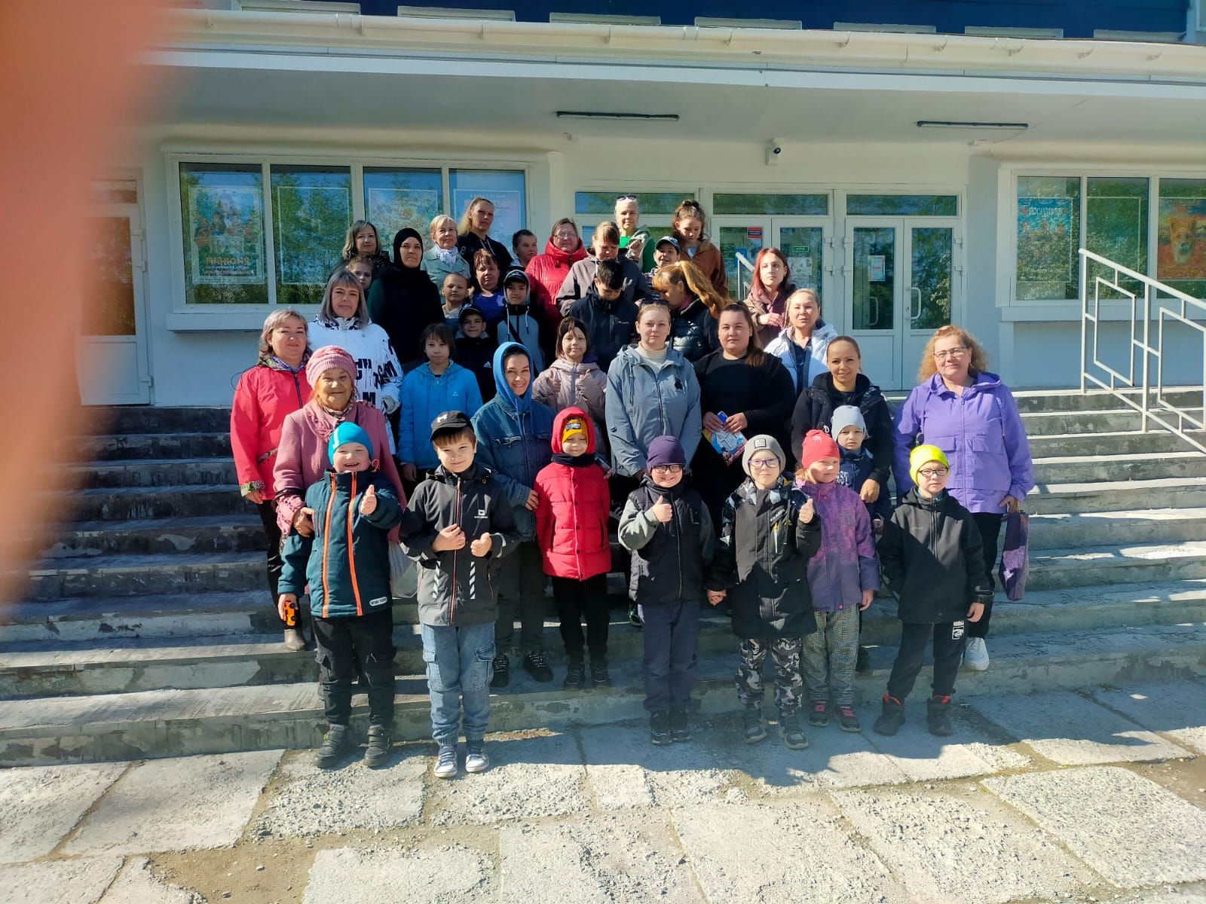

Получились настоящие семейные выходные, помогающие сплотить всех членов семьи и дающие заряд хорошего настроения. Мы желаем счастья и благополучия каждой семье. Пусть сила семьи ведет вас по жизни, крепко держа за руку, помогая справиться с любыми препятствиями! Любите свою семью, берегите её! Семья - это счастье, любовь и удача!